Seminario TIC · CURZA / UNCo
Guía — BI · B2.2 — Comparar y repartir: barras y gráfico circular
Bloque B · Data Studio real · equivale a las Misiones 2 y 3 del simulador «Armá tu informe» · Seminario TIC · CURZA / UNCo
Herramienta: https://datastudio.google.com
Video: bi-b2-2-barras-circular-charon.mp4 (subtítulos activables) · duración 149 s. Demo docente en Data Studio real.
En la página 2 agregamos dos gráficos con la fuente ventas. Añadir un gráfico › fila «Barras» › «Gráfico de barras verticales» (1.er ícono): nace vendedor × SUM cantidad_kg; cambiamos la dimensión a zona y confirmamos la métrica cantidad_kg (ya venía puesta). Resultado: Norte 12.510 · Sur 10.470 · Costa 9.580 kg (el gráfico no rotula los valores; se leen con el eje). Después, fila «Circular» › «Gráfico circular» (1.er ícono; al lado, el anillo): nace zona × SUM cantidad_kg; cambiamos a producto y confirmamos cantidad_kg. Resultado: Cebolla 45,7 % · Papa 23,4 % · Zapallo 21,8 % · Tomate 9,2 % (las etiquetas de Data Studio usan punto decimal: «45.7%»). El simulador redondeaba a enteros (46 %).
Paso 1. Barras por zona (0:08)
Qué hacer: Añadir un gráfico › fila Barras › Gráfico de barras verticales (1.er ícono) › clic en el lienzo, a la derecha del número. En «Dimensión: eje X», clic en el chip vendedor › zona. En «Métrica: eje Y», clic en el chip cantidad_kg › cantidad_kg (Grupo predeterminado).
Barras = «¿quién más?». El gráfico nace solo con la fuente ventas: vendedor × SUM cantidad_kg. La métrica ya viene en cantidad_kg; igual la confirmamos (el selector la lista dos veces: en «Campos del gráfico» y en «Grupo predeterminado»).
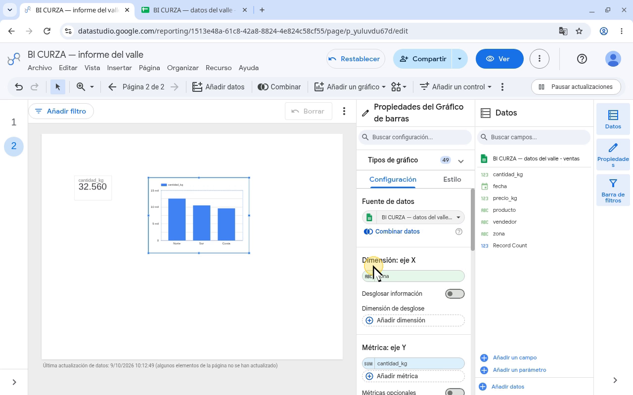
Narración: «La misión 2 pide comparar zonas: eso es un gráfico de barras. Tocamos Añadir un gráfico… …en la fila Barras elegimos Gráfico de barras verticales, el primero, y lo ubicamos a la derecha del número, con un clic en el lienzo. El gráfico nace solo, con la fuente ventas: vendedor en el eje X y la suma de cantidad_kg en el eje Y. En Dimensión, eje X, tocamos vendedor, y en la lista elegimos zona. En Métrica, la métrica ya viene en cantidad_kg; igual la confirmamos. Tocamos el campo, y en la lista, que la muestra dos veces, elegimos la de Grupo predeterminado.»
Paso 2. Leer las barras (0:53)
Qué hacer: Compará las longitudes con el eje (0 · 5 mil · 10 mil · 15 mil).
Tres barras verticales, de mayor a menor: Norte 12.510 · Sur 10.470 · Costa 9.580 kg. El gráfico no rotula los valores: las cifras exactas son las de la tabla por zona de B1.
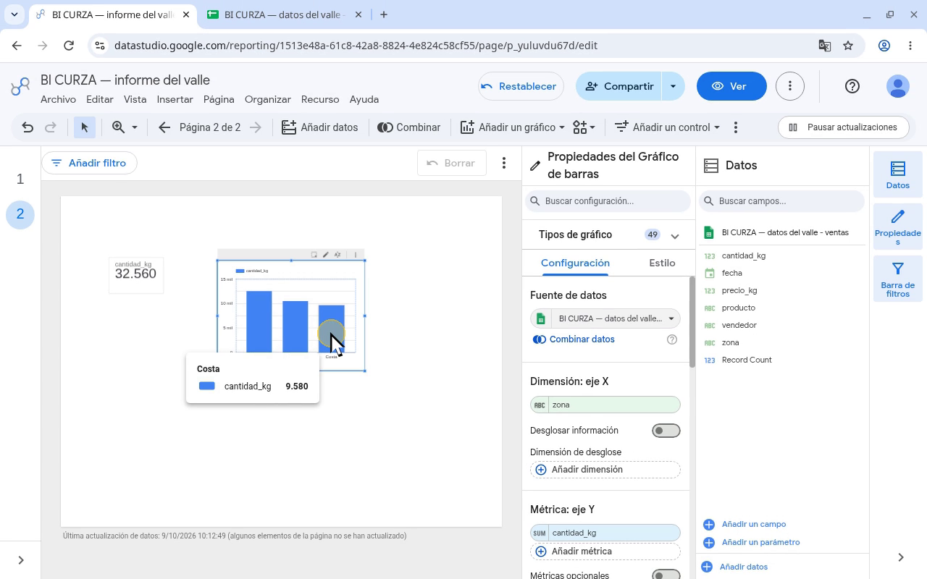
Narración: «Tres barras, de mayor a menor. El gráfico no rotula los valores, pero el eje ayuda: la barra más larga es la del Norte, 12.510 kilos; después el Sur, con 10.470, y la Costa, con 9.580.»
Paso 3. Circular por producto (1:11)
Qué hacer: Añadir un gráfico › fila Circular › Gráfico circular (1.er ícono; al lado está el anillo) › clic en el lienzo, debajo del número. En «Dimensión», clic en el chip zona › producto. En «Métrica», clic en el chip cantidad_kg › cantidad_kg (Grupo predeterminado).
Torta = «¿qué parte del total?», con pocas porciones. Nace zona × SUM cantidad_kg (tres porciones); la métrica ya viene en cantidad_kg y la confirmamos.
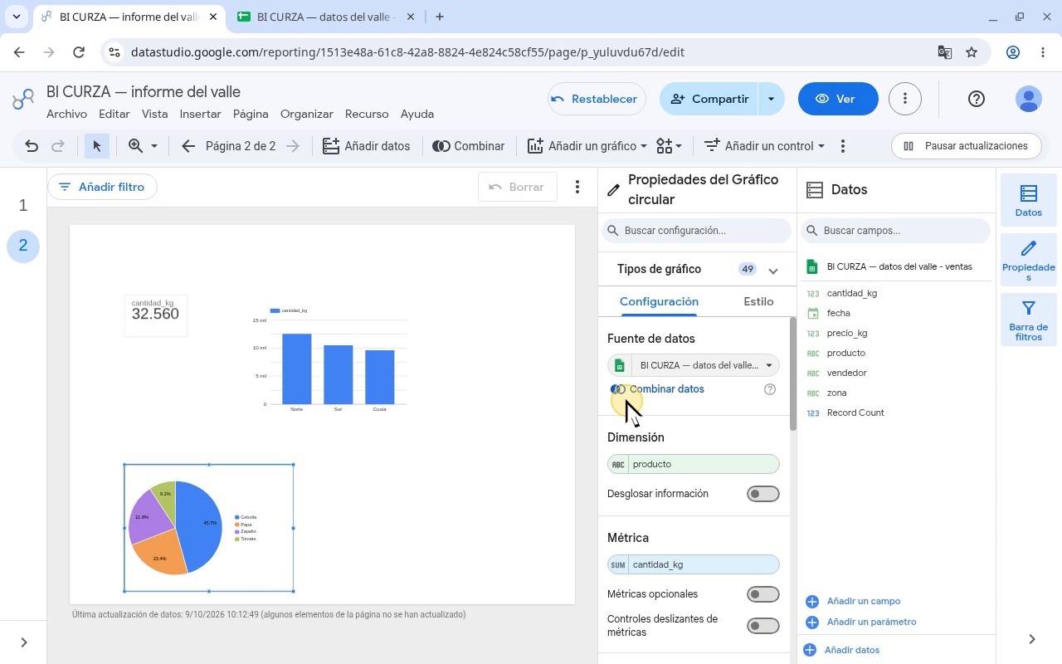
Narración: «La misión 3 pregunta otra cosa: ¿qué parte del total aporta cada producto? Eso es una torta. Añadir un gráfico… …en la fila Circular elegimos Gráfico circular, el primero; al lado está la versión de anillo. Lo ubicamos debajo del número, con un clic en el lienzo. También nace solo: zona por la suma de cantidad_kg, en tres porciones. En Dimensión tocamos zona, y en la lista elegimos producto. La métrica ya viene en cantidad_kg; igual la confirmamos. Tocamos el campo, y elegimos cantidad_kg en Grupo predeterminado.»
Paso 4. Leer la torta (1:55)
Qué hacer: Leé los porcentajes de las etiquetas.
Cebolla 45,7 % · Papa 23,4 % · Zapallo 21,8 % · Tomate 9,2 %. Ojo: Data Studio los muestra con punto decimal («45.7%»). El simulador redondeaba a enteros (46 %): mismo dato, otra precisión.
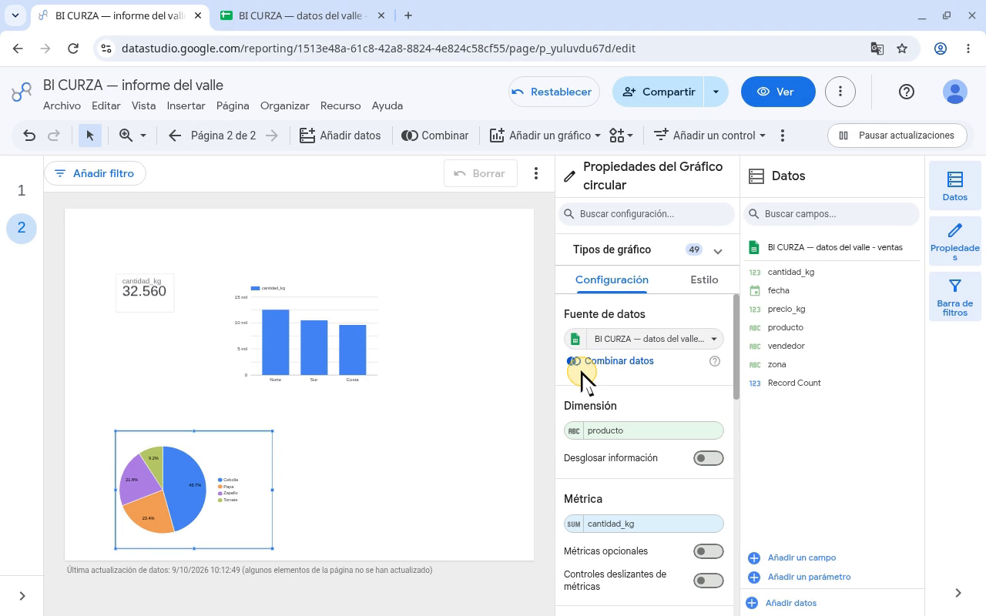
Narración: «Cuatro porciones. La cebolla se lleva casi la mitad: 45,7 por ciento. Después, papa, 23,4; zapallo, 21,8; y el tomate, apenas 9,2. Ojo: las etiquetas usan punto decimal, «45.7%»; nosotros lo escribimos 45,7. El simulador redondeaba a 46 por ciento: mismo dato, otra precisión.»
Checklist
- Gráfico de barras verticales zona × cantidad_kg
- Norte 12.510 es la barra más larga
- Gráfico circular producto × cantidad_kg
- Cebolla 45,7 % (en pantalla «45.7%»)
Cifras de referencia
- Por zona (kg): Norte 12.510 · Sur 10.470 · Costa 9.580
- Por producto (kg y % de 32.560): Cebolla 14.870 (45,67 %) · Papa 7.610 (23,37 %) · Zapallo 7.090 (21,78 %) · Tomate 2.990 (9,18 %)
- Etiquetas de la torta en pantalla: 45.7% · 23.4% · 21.8% · 9.2%

